**ESCUELA NORMAL DE EDUCACIÓN PREESCOLAR**

**Licenciatura en Educación Preescolar**



**CONCEPTO Y FUNCIONES DE LA LITERATURA INFANTIL.**

➢  **LOS GÉNEROS DE LA LITERATURA INFANTIL**

**LA POESÍA.**

**CURSO:**

**Literatura Infantil**

**MAESTRO:**

**Miguel Andrés Rivera Castro**

**ALUMNA:**

**Cinthia Gabriela Bernal Cervantes**

**N.L:**

**4**

**Saltillo, Coahuila Septiembre 2021**

**INDICE**

**CONCEPTO Y FUNCIONES DE LA LITERATURA INFANTIL.**

➢  **LOS GÉNEROS DE LA LITERATURA INFANTIL**

**LA POESÍA.**

**Cuestionario 1……………………………………………………… 2-5**

Anexos (fotos del libro)……………………………………………. **6-8**

Rúbrica……………………………………………………………… **9**

**CONCEPTO Y FUNCIONES DE LA LITERATURA INFANTIL.**

➢  **LOS GÉNEROS DE LA LITERATURA INFANTIL**

**LA POESÍA.**

**Responde o complementa los siguientes cuestionamientos:**

**9.- La literatura infantil puede definirse como:**

La literatura infantil es un conjunto de producciones y actividades que vinculados tienen un propósito creativo y artístico que tiene como receptor un niño.

**10.- ¿Cuál es la diferencia entre la literatura ganada y la literatura creada para niños?**

La diferencia que existe entre estas es que la literatura ganada no fue creada para los niños en específico pero sin embargo con el paso del tiempo estos la fueron adoptando suya.

**11.- ¿Cuáles son las 4 funciones de la literatura infantil?**

 -Ser fuente de placer y diversión

- Ser un instrumento de comunicación

-Acercar al niño al mundo que lo rodea

- Ser fuente de entretenimiento personal.

**12.- La poesía es muy atractiva para los niños, porque les atrae su musicalidad, basada en el ritmo y en la rima. Además, les permite…**

-Ejercitar la memoria

- Ampliar vocabulario

- Mejorar la expresión corporal

- Mejorar la dicción

**13.- Casi toda la poesía infantil proviene del folclore popular, se transmite oralmente de generación en generación, fomentando el conocimiento cultural del contexto social. Existen siete tipos de poesía infantil. Defínelas brevemente y escribe un ejemplo de cada una (que no sea la del texto; si es muy extenso escribe solo un verso representativo).**

***a). Retahílas:***

Recurso literario cortó para niños, los cuales riman y entonan una melodía

Ejemplo:

*En la casa de pinocho*

*Todos cuentan hasta ocho*

*Pin uno, pin dos, pin tres*

*Pin cuatro, pin cinco, pin seis*

*Pin siete, pin ocho.*

***b). Canciones de cuna o nanas:***

Recuerdos de las madres, se utilizan para calmar a sus bebes, son suaves, tranquilos y relajantes.

Ejemplo:

*Campanita de oro, si yo te comprara*

*Se lo diera al niño, para que jugara*

*Campanita de oro, torre de marfil,*

*Contenta este niño que se va a dormir.*

***c). Canciones de falda:***

Melodías tradicionales usadas para padres para mecer o hacer cosquillas en su regazo.

Ejemplo:

Una rata vieja, que era planchadora,

Por planchar su falda, se quemó la cola.

Se puso pomada, se amarro un trapito

Y la pobre rata se quemó el rabito.

***d). Rimas o Pareados:***

Son estrofas con solo 2 versos que riman siempre entre ellas.

Ejemplo:

*La traviesa banana se escapó por la ventana.*

***e). Trabalenguas.***

Juego oral a base de palabras muy parecidas, colocadas de manera difícil de pronunciar.

Ejemplo:

*Un ratón repto risueño hasta la rama de Rita la rana.*

***f). Adivinanzas:***

Son textos muy breves en versos los cuales exponen una descripción o juego de palabras que refieren algo.

Ejemplo:

*Oro parece, plata no es,*

*Abre la cortina y veras que es?*

***g) Colmos:***

Son chistes que hacen evidente una coincidencia atravesó de la reacción de dos elementos.

Ejemplo:

*¿Cuál es el colmo de un policía?*

*-Que le asalten las dudas.*

***h). Chistes.***

Son dichos, ocurrencias e historias narradas o dibujadas con doble sentido.

Ejemplo:

*Había una vez un Resistol, que se cayó y se pegó…*

**14.- El buen humor está relacionado con la**[**resiliencia**](https://www.criarconsentidocomun.com/resiliencia-hijos-tolerar-frustracion/)**, que es…**

Una función protectora que nos permite recuperarnos con mayor facilidad de los problemas o hechos desagradables.

**15. Escribe las razones por las cuales es importante el “buen humor” en la educación.**

-Ganamos control de lo que nos da miedo o nos asusta.

-Nos ayuda a desdramatizar, aceptar y normalizar.

- La risa tiene la capacidad de relajarnos y olvidarnos de problemas.

- Mejorar la autoimagen y construir una relación.

- Un niño feliz aprende más y más rápido.

- El humor es excelente recurso didáctico para el aula.

- Mejores soluciones creativas a los razonamientos.

- Disfrutar y diversión para los alumnos.

- Aprendes mejor y más a prisa.

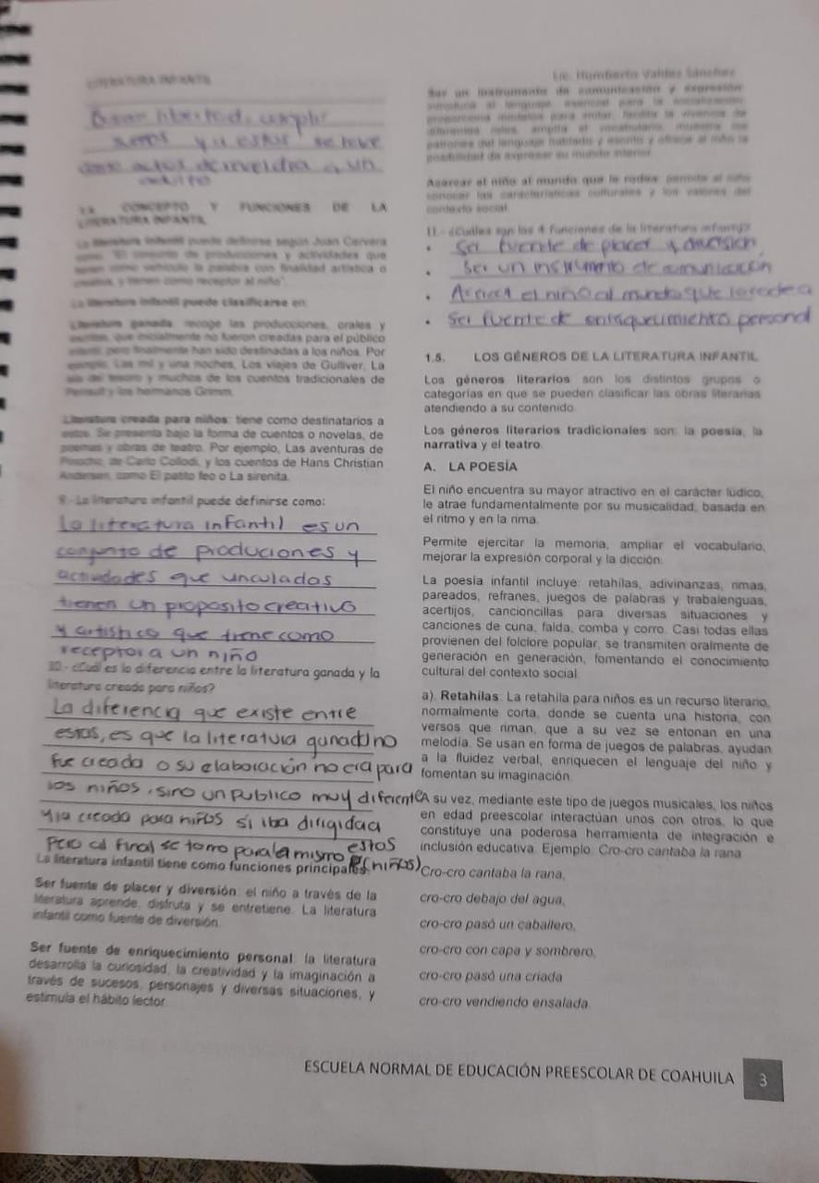

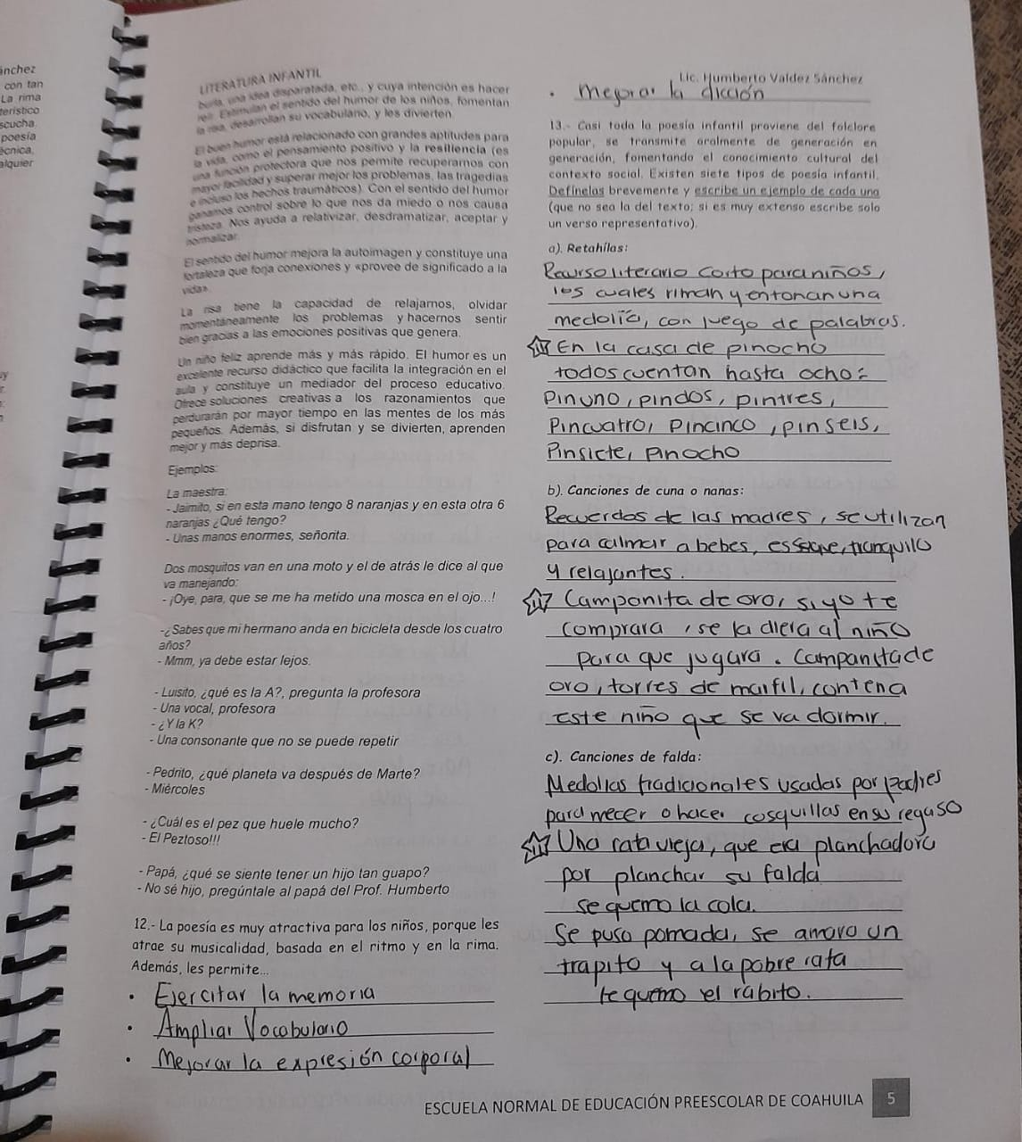

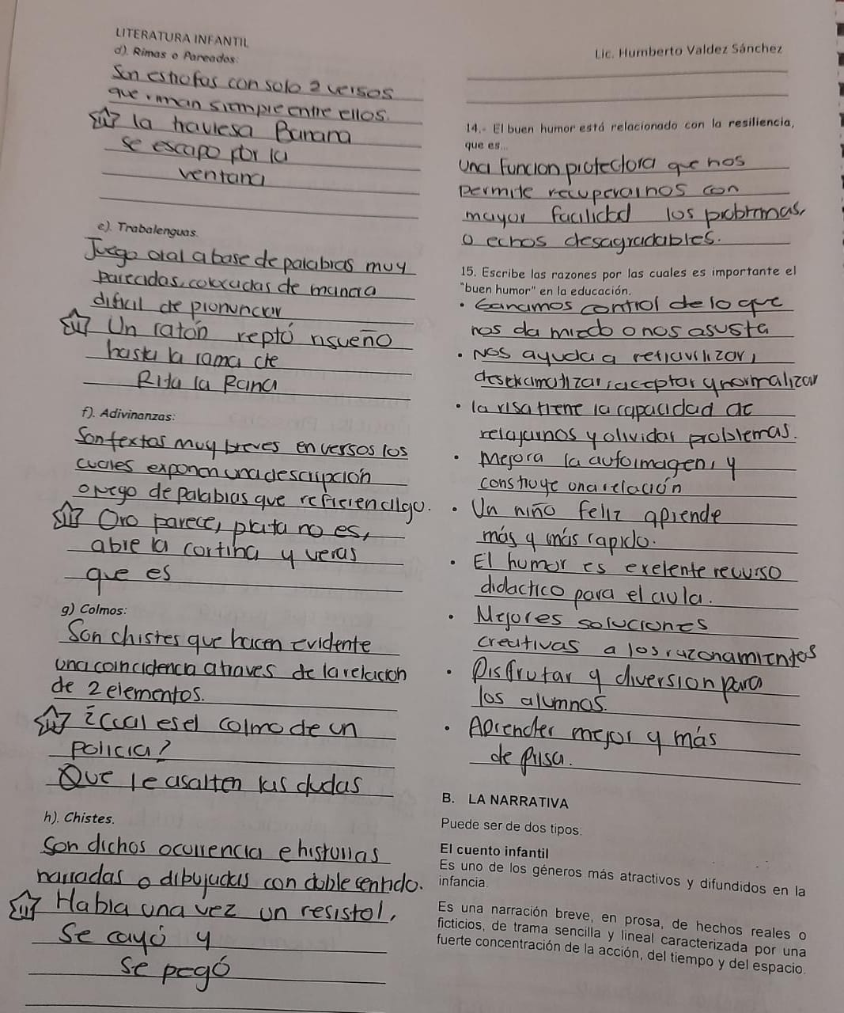

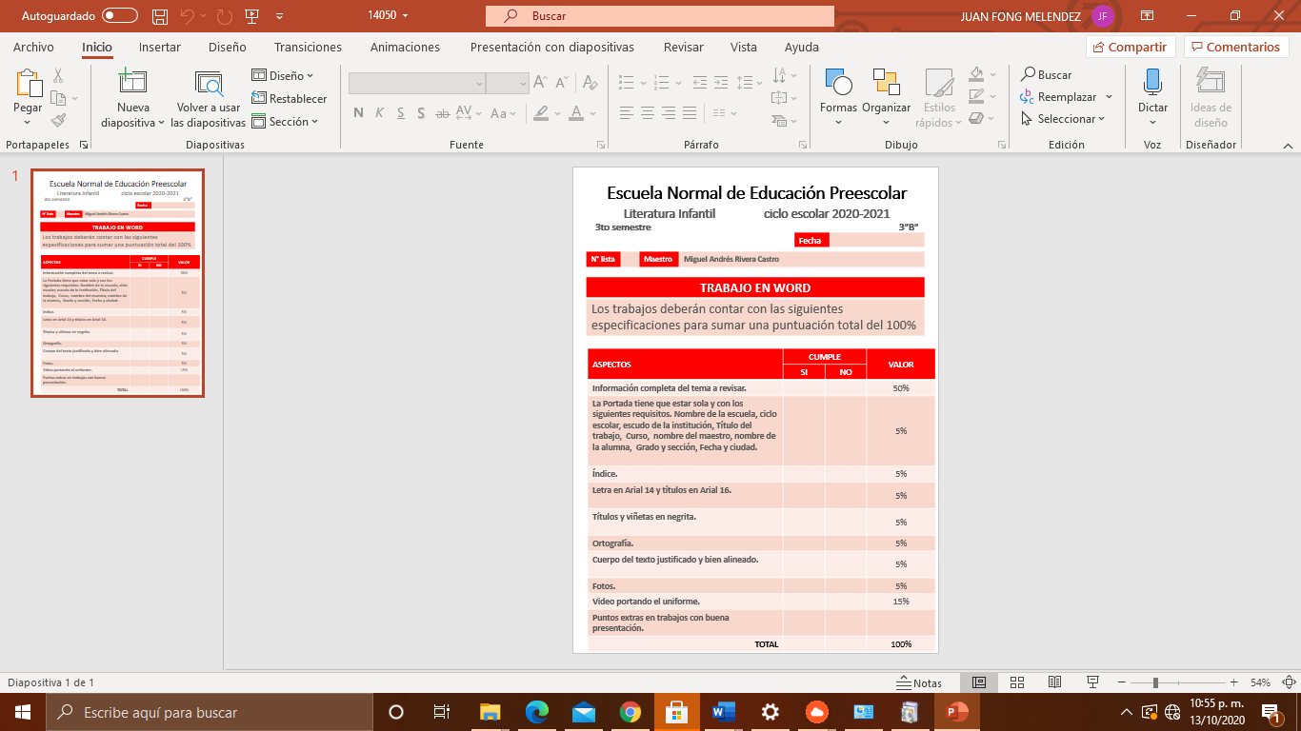

12